Государственное бюджетное профессиональное образовательное учреждение
Департамента здравоохранения города Москвы
«Медицинский колледж № 2»

Методическая разработка классного часа, на тему: Всемирный день аутизма, «Человек дождя»

Москва
2018

Рассмотрено и утверждено
Методическим советом
Протокол №_________
от « ____ » _______________ 2018года

Одобрено
ЦМК № _______
Протокол № ________
от « ____ » _______________ 2018года
Председатель ЦМК
__________________________/ Кузнецова И.Н./
(подпись) (Ф.И.О.)

Согласовано
Старший методист
Воронова Е.В.________________

Автор: Е.Н.Завьялова преподаватель клинических дисциплин ГБПОУ ДЗМ "МК № 2"

СОДЕРЖАНИЕ

№ п/п | Раздел | Страница
 | Содержание | 3
 | Пояснительная записка | 4
 | Положение о проведении классного часа | 5
 | Этапы подготовки классного часа | 7
 | Хронокарта классного часа | 8
 | Сценарий мероприятия | 9-15
 | Список литературы | 16
 | Приложение | 17-22

Пояснительная записка.
Методическое пособие разработано для проведения открытого классного час «Человек дождя», приуроченного ко «Всемирному дню аутизма».
Мероприятие имеет универсальный характер, может использоваться педагогами дополнительного образования, классными руководителями. Подготовка и проведение мероприятия позволяет приобщить студентов к активному творчеству, будущей профессии, а также сформироватьу обучающихся осознание важности проблемы аутизма.
Подготовка и проведение мероприятия позволяет привлечь студентов к активному творчеству, а так же сформировать у обучающихся осознание важности проблемы людей больных аутизмом, воспитывать толерантное отношение к таким людям.
Проведение мероприятия помогает студентам в формировании следующих компетенций:
ОК 2. Организовывать собственную деятельность, выбирать типовые методы и способы выполнения профессиональных задач, оценивать их выполнение и качество.
ОК 4. Осуществлять поиск и использование информации, необходимой для эффективного выполнения профессиональных задач, профессионального и личностного развития.
ОК 10. Бережно относится к историческому наследию и культурным традициям народа, уважать социальные, культурные и религиозные различия.

1.Положение о проведении классного часа по теме: Всемирный день аутизма, «Человек дождя»
1.Общее положения
В классном часе принимают участие студенты колледжа. Классный час по теме: Всемирный день аутизма, «Человек дождя» проводится в Медицинском колледже №2 и приурочен к 2 апрелю - Всемирному дню аутизма, способствует формированию у студентов доброжелательного отношения к людям с таким заболеванием как аутизм, а так же повышению роли медицинской сестры по обеспечению качества жизни лиц с заболеванием аутизма в будущей профессиональной деятельности. Организатором классного часа является преподаватель профессионального модуля ПМ07. специальности «Сестринское дело».
2. Цели и задачи классного часа по теме: Всемирный день аутизма, «Человек дождя»
2.1.1. Цели классного часа:
-развитие чувства необходимости помогать людям, страдающим неизлечимым заболеванием, и повышать уровень комфортности их жизни;
-воспитание чувства сострадания по отношению к людям больным аутизмом и толерантного отношения.
2.1.2. Педагогическая цель (студентам не сообщается)
-формирование у обучающихся осознания важности проблемы аутизма;
2.2. Задачи классного часа
-познакомить студентов с информацией о таком заболевании, как аутизм;
-воспитать чувство уважения к личности каждого, в том числе больного человека;
- рассказать о актуальности и значимости проблем людей больных аутизмом;

3. Оборудование, оформление, наглядность:
- мультимедийный проектор,
- презентация Power Point,
- фонограмма музыкальной композиции «Я грею счастье внутри», «Желаю, чтоб вы все были здоровы».

2.Этапы подготовки классного часа по теме: Всемирный день аутизма, «Человек дождя»
№ | Этапы подготовки | Содержание
1 | Начальный этап | - оповещение студентов учебной группы о проведении и подготовке классного час по теме: Всемирный день аутизма, «Человек дождя»;  - сбор и анализ инициативной группой материала по проведению классного часа по теме: Всемирный день аутизма, «Человек дождя»;  - подготовка инициативной группой под руководством преподавателя методического материала.
2 | Подготовительный этап | - составление сценария классного часа;  - создание презентации на основе программы Power Point;  - подбор материала для проведения практических знаний со студентами.
3 | Заключительный этап | Проведение классного часа по теме: Всемирный день аутизма, «Человек дождя».

3. Хронокарта классного часа по теме: Всемирный день аутизма, «Человек дождя»;
№ | Этапы | Содержание | Время (мин.)
1. | Организационный момент | - Классный руководитель проверяет присутствие студентов учебной группы;  - Знакомит студентов с темой, целью и задачами классного часа. | 3 мин.
2. | Мотивация студентов | - Студенты слушают актуальность темы. | 5 мин.
3. | Теоретические основы | - Представление студентов этиологии, клинических проявлений и лечения заболевания. | 30 мин.
4. | Рефлексия | - Классный руководитель спрашивает у студентов, про заболевание аутизм. | 5 мин
5. | Подведение итогов. Речь куратора. | - Заключение куратора | 2 мин.
Время проведения классного часа |  |  | 45 мин.

Сценарий
Преподаватель: Добрый день, всем тем, кто нашел время, присоединиться к нам. Сегодня мы расскажем Вам о таком заболевании, как аутизм, и о людях, которых называют так необычно - «люди дождя».
Мотивация А почему этих людей так называют, вы знаете? Вот как раз сегодня мы и поговорим об этом.
Мало кто знает, что 2 апреля-это Всемирный день распространения информации о проблеме аутизма.
Цель этой даты — подчеркнуть необходимость помогать людям, страдающим неизлечимым заболеванием, и повышать уровень их жизни, уровень их комфортного проживания.
Вести наш классный час будут: Белов Илья и Бунигина Виктория. К нам еще приехали врач педиатр-Гусейнова Олеся, генетик- Гвилава Давид, врачи невропотологи Нагайцева Алина и Кириченко Мария.
Ведущий(2): Сегодняшняя тема - не для баталий и споров. По возможности, воздержитесь от едких высказываний и комментариев, ведь мы говорим о беде, затронувшей множество жизней. В этом не виноваты дети, оказавшиеся в так называемом аутичном спектре, не виноваты родители, но так сложилось, что они больны, а значит, надо помочь им, вот сегодня мы хотим поговорить об этом.
Ведущий(1):
Знаете ли Вы, что на сегодняшний день в мире официально зарегистрировано 6,5 миллионов аутистов. Только за последние 30 лет статистика этого заболевания резко увеличилась: по данным «Всемирной организации здравоохранения», в 2008 году 1 случай аутизма приходится на 150 детей. За десять лет количество детей с аутизмом выросло в 10 раз. Аутизм называют болезнью 21 века и главной загадкой третьего тысячелетия.
Ведущий(2):
В основном, аутисты – мальчики.
У девочек аутизм встречается редко,5-7 случаев на 100 человек.
Детей, страдающих аутизмом, в последние годы выявляется больше, чем детей с раком, диабетом и СПИДОМ!
Аутизм - это иной способ мыслить и существовать, жить в своём собственном мире, быть оторванным от реальности и не иметь возможности на неё реагировать.
Ведущий(2): Лучше всего о своих переживаниях и чувствах сможет рассказать только сам аутист. Давайте послушаем стихотворение,в исполненииПолвоновойСумани. (Мальчик-аутист)
Я часто бываю упрямый.
Я редко чему-то рад.
Не смотрите на меня прямо –
Мне трудно выдержать взгляд
Мне тяжко писать начисто.
Я долго к вам шел из тьмы
Я разбираюсь в компьютере запросто,
Но мне очень сложно с людьми.
Житейского опыта ценныекрохи
Медленно полнят багаж.
Я в своем мире.
Мне в нем неплохо.
Насколько открыт ваш?
Я многое понимаю сразу –
И думаю необычно…
Я часто повторяю любимые фразы
И трудно меняю привычки.
Сказать вам, чего же мне хочется?
Мне нужно– всего ничего:
Не нарушайте мое одиночество!
Не бросайте меня одного!

Ведущий (1): О причинах развития заболевания нам расскажет врач невропотолог

Врач невропотолог:
В настоящее время причины возникновения аутизма окончательно не выяснены, однако установлено, что биологической основой заболевания является нарушение развития определенных структур головного мозга. Подтвержден наследственный характер аутизма, хотя гены, ответственные за развитие болезни, пока только предстоит определить. У детей с аутизмом отмечается большое количество осложнений во время беременности и в родах. Предполагается, что осложнения во время беременности не могут вызывать аутизм, но могут повышать вероятность его развития при наличии других предрасполагающих факторов.

Ведущий2: К нам сегодня приехал профессор генетитеских заболеваний
Генетик:Среди близких и дальних родственников детей, страдающих аутизмом, выявляется 3-7% больных аутизмом, что многократно превышает распространенность заболевания в среднем по популяции. Вероятность развития аутизма у обоих однояйцевых близнецов составляет 60-90%. У родственников больных часто наблюдаются отдельные нарушения, характерные для аутизма: склонность к навязчивому поведению, низкая потребность в социальных контактах, трудности при понимании речи, речевые расстройства (в том числе эхолалия). В таких семьях чаще выявляетсяэпилепсияи умственная отсталость, которые не являются обязательными признаками аутизма, но нередко диагностируются при этом заболевании. Все перечисленное является подтверждением наследственного характера аутизма.
В конце 90-х годов прошлого века нам удалось выявить ген предрасположенности к аутизму. Однако определение этого гена позволило объективно подтвердить наследственную природу аутизма. Это – серьезный прогресс в области изучения этиологии и патогенеза данного заболевания.
Ведущий(1): Анатомические особенности при этом заболевании расскажет врач невропотолог:
По данным исследований, у больных аутизмом часто выявляются структурные изменения лобных отделов коры головного мозга, срединной височной доли и мозжечка. У многих аутистов некоторые отделы мозжечка уменьшены. Предполагается, что этим обстоятельством могут быть обусловлены проблемы больных аутизмом при переключении внимания.
Срединные височные доли, гиппокамп и миндалевидное тело, также часто страдающие при аутизме, оказывают влияние на память, способность к обучению и эмоциональную саморегуляцию, в том числе – появление чувства удовольствия при совершении значимых социальных действий. Исследователи отмечают, что у животных с повреждением перечисленных долей мозга наблюдаются изменения поведения, сходные с аутизмом (снижение потребности в социальных контактах, ухудшение адаптации при попадании в новые условия, трудности при распознавании опасности). Кроме того, у больных аутизмом часто обнаруживается замедление созревания лобных долей.
Ведущий(1): Виктория, а какие ты знаешь признаки аутизма?.
Ведущий(2): Неуместный смех или хихиканье.
Ведущий(1):Отсутствие чувства опасности.
Ведущий(2):Пониженная чувствительность к боли
Ведущий(1): Может избегать объятий.
Ведущий(2): Необычные и однообразные игры.Неровность в физических и вербальных навыках.
Ведущий(1):Может избегать контакта глазами.
Ведущий(2): Может предпочитать одиночество.
Ведущий(1):Трудности в выражении потребностей. Может использовать жесты.
Ведущий(2):Необычная привязанность к предметам.
Ведущий(1):Настаивает на однообразии.
Ведущий(2):Повторение чужих слов и фраз
Ведущий(1):Повышенная реакция на звук или отсутствие реакции
Ведущий(2):Вращение предметов или вращение на месте
Ведущий(1): Трудности в общении с другими людьми
Ведущий(2):Сейчас для нас споют песню Гусейнова Олеся и Бунигина Виктория
«Я грею счастье внутри».

Ведущий(2):Врач невропотолог расскажет о клинической картине заболевания.
На сегодняшний день существует несколько классификаций аутизма, однако в клинической практике наиболее широко используется классификация Никольского, составленная с учетом тяжести проявлений болезни, основного психопатологического синдрома и отдаленного прогноза.
К первой группе относятся самые глубокие нарушения: отсутствие потребности во взаимодействиях с окружающими, отсутствие активного негативизма, аутостимуляция с использованием простых повторяющихся движений и неспособность к самообслуживанию. Ведущим патопсихологическим синдромом является отрешенность. В качестве основной цели лечения рассматривается установление контакта, вовлечение ребенка во взаимодействия с взрослыми и сверстниками, а также развитие навыков самообслуживания.
Для второй группы характерны жесткие ограничения в выборе форм поведения, выраженное стремление к неизменности. Любые изменения могут провоцировать срыв, выражающийся в негативизме, агрессии или аутоагрессии. В привычной среде ребенок достаточно открыт, способен к выработке и воспроизведению бытовых навыков.
Ведущим психопатологическим синдромом является отвержение реальности. В качестве цели лечения рассматривается развитие эмоциональных контактов с близкими людьми и расширение возможностей приспособления к среде путем выработки большого количества различных стереотипов поведения.
В третьей группе наблюдается более сложное поведение при поглощении собственными стереотипными интересами и слабой способности к диалогу. Ребенок стремится к успешности, но, в отличие от здоровых детей, не готов пробовать, рисковать и идти на компромиссы. Часто выявляются развернутые энциклопедические знания в отвлеченной области в сочетании с фрагментарными представлениями о реальном мире. Характерен интерес к опасным асоциальным впечатлениям. Ведущим психопатологическим синдромом является замещение. В качестве основной цели лечения рассматривается обучение диалогу, расширение круга представлений и формирование навыков социального поведения.
К четвертой группе относятдетей способных к настоящему произвольному поведению, но быстро утомляются, страдают от затруднений при попытке концентрировать внимание, выполнять инструкции и т. д. В отличие от детей предыдущей группы, производящих впечатление юных интеллектуалов, могут выглядеть робкими, пугливыми и рассеянными, однако при адекватной коррекции демонстрируют лучшие результаты по сравнению с остальными группами. Ведущим психопатологическим синдромом является ранимость. В качестве основной цели лечения рассматривается обучение спонтанности, улучшение социальных навыков и развитие индивидуальных способностей.
Ведущий(1):Вот нас и ознакомили с клинической картиной заболевания
Ведущий(2):А сейчас прочитает стихотворение Нуждин Лев

Такой огромный мир,

Пугающий и громкий.

Не трогайте меня, не зная, не любя.

Как будто бы одна,

Я у дорожной кромки,

Особый, ни как все — я человек дождя.

Мой мир другой совсем —

Обрывки фраз, картинки.

Мне не понятно то, чем вы живёте все.

Я не пойму зачем

Летят с небес снежинки,

И кто луну зажёг и звёзды в темноте

Никто не виноват,

Что я таким родился.

Я чуточку другой, я чувствую сильней.

Теряются слова,

Я не смотрю на лица.

Бредёт моя душа средь проливных дождей.

Я не умею врать,

Я будто бы без кожи.

Я вас учу любить и быть к другим добрей.

Я не могу сказать,

Но я страдаю очень.

В чужом, огромном мире, среди чужих людей.

Особенных детей,

Особенные мамы.

Пусть ваши дети будут счастливыми всегда.

Особенных детей,

Особенные папы.

Дай Бог, здоровья вам, на долгие года.
Ведущий(2):Как люди с аутизмом воспринимают мир?
Люди с аутизмом рассказывают, что для них окружающий мир – это хаос из людей, мест и событий, в котором им бывает невозможно разобраться. Эти трудности в восприятии окружающего мира могут вызывать у них очень сильную тревожность.
В первую очередь, людям с аутизмом трудно понимать других людей и общаться с ними. Из-за этого повседневное общение с членами семьи и социальные события могут быть для них особенно тяжелы.
Ведущий 1:Танец поговори со мной

Ведущий: Давайте сейчас поговорим с нашими врачами о диагностике заболевания
Врач невропотолог:
В первую очередь родителям следует обратиться к врачу, если ребенок не отзывается на собственное имя, не улыбается и не смотрит в глаза, не замечает указаний взрослых, проявляет нетипичное игровое поведение (не знает, что делать с игрушками, играет с неигровыми предметами) и не может сообщить взрослым о своих желаниях.
Врач педиатр:
В возрасте 1 год ребенок должен гулить, лепетать, показывать рукой на предметы и пытаться их схватить, в возрасте 1,5 лет – произносить отдельные слова, в возрасте 2 лет – использовать фразы из двух слов. Если эти навыки отсутствуют, необходимо пройти обследование у специалиста.
Диагноз аутизм выставляется на основании наблюдений за поведением ребенка и выявлении характерной триады, в которую входят недостаток социальных взаимодействий, недостаток коммуникации и стереотипное поведение. Для исключения расстройств речевого развития назначают консультацию логопеда, для исключения нарушений слуха и зрения. Осмотр сурдолога и офтальмолога. Аутизм может сочетаться или не сочетаться с умственной отсталостью.
Излечить аутизм известными методами нельзя. В то же время иногда в детском возрасте происходитремиссия, приводящая к снятию диагнозарасстройства аутистического спектра;порой это случается после интенсивной терапии, но не всегда. Точный процент выздоровлений неизвестен;в неотобранных выборках детей с расстройствами аутистического спектра отмечаются показатели от 3% до 25%.Большинству детей с аутизмом недостает социальной поддержки, устойчивых отношений с другими людьми, карьерных перспектив, чувства самоопределения.Хотя основные проблемы остаются, симптомы часто сглаживаются с возрастом.
Танец «молчи и обнимай меня»
Ведущий(1):Так откуда же пошло выражение «человек дождя»
Ведущая (2):Это выражение пошло из фильма "Человек Дождя". Там была пара фраз, которые объясняли появление такого определения: главного героя звали Рэймонд, его брату (Том Круз) в детстве слышалось его имя как "Человек дождя". А герой Дастина Хофманна - старший брат - был по сценарию аутистом. Людей, страдающих аутизмом, относят к разновидности душевнобольных, и называют так после фильма "Человек дождя", где главный герой Рэймонд (а прозвали его Rainman - "человек дождя"),находился как раз в таком состоянии, жил "в своём мире", как большой ребёнок, не мог мыслить сложными категориями.
Ведущий(1):Человек неадекватно воспринимает внешние раздражители, живёт очень глубоко "в себе" и выходить не желает.. А "людьми дождя" их звали задолго до одноимённого фильма - было замечено, что в большинстве своём аутисты очень любят смотреть на дождь - только без грозы, грома и молнии.
Отрывок из фильма «Человек дождя»
Преподаватель:
Вот и подходит к концу наше мероприятие.
Хотелось задать Вам несколько вопросов (обращение к залу):
- Скажите, на какой из представленных фотографий ребенок с заболеванием аутизма?
Ответ: Справа.
- Какие главные отличия вы можете сказать глядя на фотографию?
Ответ: Они не смотрят в глаза и в объектив камеры.
- Что больше всего любят делать люди болеющие аутизмом?
Ответ: Смотреть на дождь без грозы.
- Аутизм -это генетическое заболевание?
Ответ: Генетики не дают полного отрицательного или положительного ответа на этот вопрос.
Звучит песня «Желаю что б вы все были здоровы». Гости расходятся.
Список литературы
- Морозов С.А. Помощь лицам с расстройствами аутистического спектра за рубежом. (История и современное состояние проблемы) // http://www.fund-suncity.ru/autism/3/
- «Аутизм» // http://autism.in.ua/
- «Аутизм в России» // http: // www.autisminrussia.ru/
- Autism Research Institute // http://www.autism.com
- Booknik.ru // http://booknik.ru/.
- ВЦИОМ// http://wciom.ru/

Приложение
Слайд №1
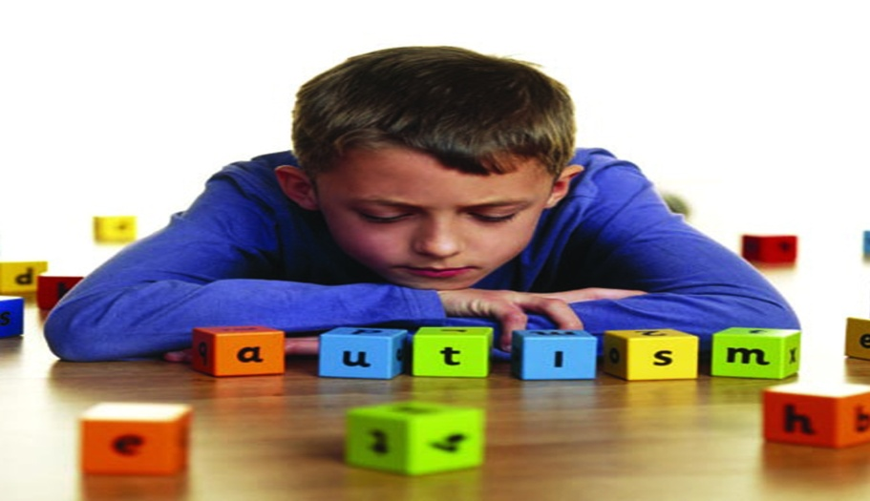

Слайд №2
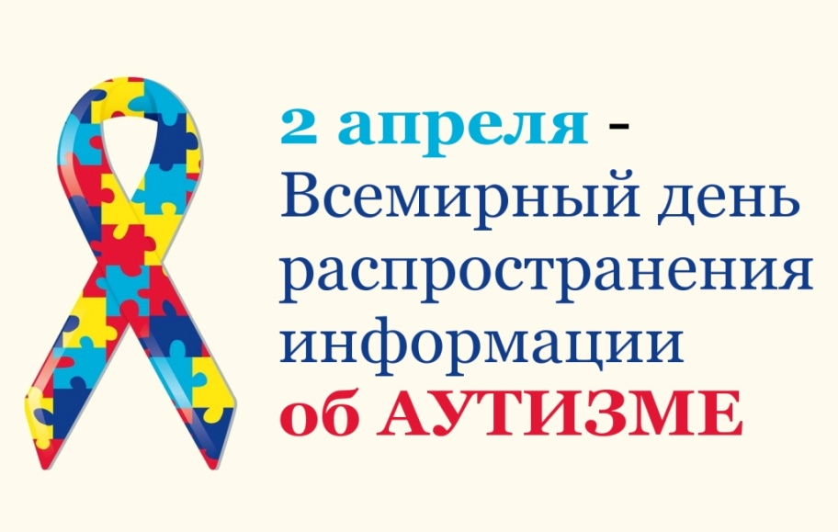

Слайд №3

Слайд №4

Слайд №5

Слайд №6

Слайд №7

Слайд №8

Слайд №9
Слайд №10
Слайд №11

Слайд №12
Слайд №13
Слайд №14

Слайд №15. Рефлексия

Слайд№16

